**Tài liệu**

**Lập kế hoạch đề án**

*Website quản lý cửa hàng thức ăn nhanh*

**Mở đầu**

**Mục tiêu của tài liệu**

* Thể hiện danh sách các công việc mà đội dự án cần phải thực hiện.
* Ước lượng được chính xác (tương đối) thời gian và chi phí hoàn thành dự án.
* Phân công công việc cho các thành viên trong đội dự án.

**Cấu trúc của tài liệu**

* Cấu trúc phân chia công việc theo WBS
* Ước lượng thời gian
* Ước lượng chi phí
* Lập lịch biểu
* Phân bổ tài nguyên

**Nội dung**

1. **Cấu trúc phân chia công việc WBS**
   1. **Cấu trúc outline**

0.0 Hệ thống website cửa hàng bán thức ăn nhanh

1.0 Phân tích yêu cầu

1.1 Nghiên cứu khả thi

1.2 Thu thập và phân tích yêu cầu

1.3 Đặc tả yêu cầu

1.4 Xác định phạm vi hệ thống

2.0 Phân tích hệ thống

2.1 Xác định yêu cầu hệ thống

2.2 Mô hình hoá các yêu cầu

2.3 Xác định các tác nhân

2.4 Xác định các Use Case

3.0 Thiết kế hệ thống

3.1 Thiết kế kiến trúc hệ thống

3.2 Thiết kế giao diện

3.3 Thiết kế chương trình

3.4 Thiết kế cơ sở dữ liệu

3.5 Thiết kế lớp và phương thức

3.6 Thiết kế các chức năng chi tiết

4.0 Cài đặt hệ thống

4.1 Xây dựng cơ sở dữ liệu

4.2 Xây dựng giao diện chính

4.3 Module khách hàng

4.4 Module quản lý tài khoản

4.5 Module quản lý menu (món ăn)

4.6 Module đơn hàng

4.7 Module giỏ hàng

4.8 Module quản lý thanh toán

4.9 Module khuyến mãi

4.10 Module báo cáo doanh thu

4.11 Tích hợp hệ thống

5.0 Kiểm thử hệ thống

5.1 Kiểm thử đơn vị

5.2 Kiểm thử chức năng

5.3 Kiểm thử tích hợp

5.4 Kiểm thử chấp nhận

5.5 Kiểm thử hiệu năng.

6. Phát hành sản phẩm

6.1 Xây dựng tài liệu hướng dẫn

6.2 Báo cáo tổng kết

* 1. **Cấu trúc cây**

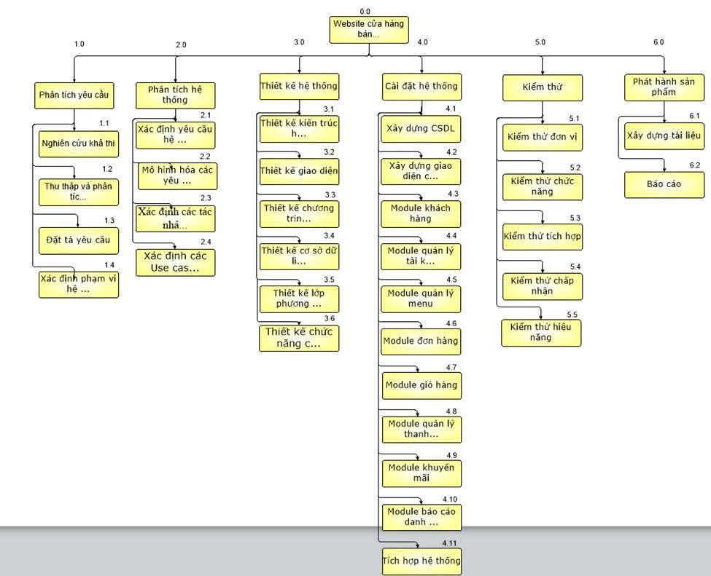

Hình: cây cấu trúc phân chia công việc WBS

1. **Ước lượng điểm chức năng**

**Module Khách hàng**

* **Output (EO):** 2 (Hiển thị thông tin hồ sơ, lịch sử đặt món).
* **Input (EI):** 3 (Đăng ký, đăng nhập, chỉnh sửa hồ sơ).
* **Files (ILF):** 2 (Bảng KHACHHANG, DONHANG).
* **Interfaces (EIF):** 1 (Google Sign-In).
* **Queries (EQ):** 1 (Tìm kiếm lịch sử đơn).

**Module Quản lý tài khoản**

* **Output (EO):** 1 (Hiển thị danh sách tài khoản).
* **Input (EI):** 4 (Thêm, sửa, xóa tài khoản, phân quyền).
* **Files (ILF):** 1 (Bảng TAIKHOAN).
* **Interfaces (EIF):** 0 (Không có giao diện tích hợp).
* **Queries (EQ):** 1 (Tìm tài khoản theo tên).

**Module Quản lý menu**

* **Output (EO):** 3 (Danh sách món, món khuyến mãi, món bán chạy).
* **Input (EI):** 2 (Thêm, sửa, xóa món và combo).
* **Files (ILF):** 2 (Bảng MONAN, KHUYENMAI).
* **Interfaces (EIF):** 0 (Không có giao diện tích hợp).
* **Queries (EQ):** 1 (Tìm món theo loại hoặc khuyến mãi).

**Module Quản lý đơn hàng**

* **Output (EO):** 3 (Hiển thị danh sách đơn, trạng thái, email xác nhận).
* **Input (EI):** 2 (Tạo đơn hàng mới, cập nhật trạng thái).
* **Files (ILF):** 2 (Bảng DONHANG, CHITIETHOADON).
* **Interfaces (EIF):** 0 (Không có giao diện tích hợp).
* **Queries (EQ):** 1 (Xem lịch sử đơn hàng).

**Module Giỏ hàng**

* **Output (EO):** 2 (Hiển thị giỏ hàng, tổng tiền tạm tính).
* **Input (EI):** 3 (Thêm, xóa, cập nhật món trong giỏ).
* **Files (ILF):** 1 (Bảng GIOHANG).
* **Interfaces (EIF):** 1 (Kết nối module Thanh toán).
* **Queries (EQ):** 0 (Không có truy vấn riêng).

**Module Thanh toán**

* **Output (EO):** 2 (In hóa đơn, gửi email xác nhận).
* **Input (EI):** 1 (Chọn hình thức thanh toán).
* **Files (ILF):** 1 (Bảng HOADON).
* **Interfaces (EIF):** 1 (Tích hợp cổng Ví điện tử và Ngân hàng).
* **Queries (EQ):** 0 (Không có truy vấn riêng).

**Module Khuyến mãi**

* **Output (EO):** 1 (Hiển thị danh sách khuyến mãi đang hoạt động).
* **Input (EI):** 3 (Thêm, sửa, xóa chương trình khuyến mãi).
* **Files (ILF):** 1 (Bảng KHUYENMAI).
* **Interfaces (EIF):** 0 (Không có giao diện tích hợp).
* **Queries (EQ):** 0 (Không có truy vấn riêng).

**Module Báo cáo – Thống kê**

* **Output (EO):** 3 (Hiển thị các loại báo cáo, biểu đồ, thống kê doanh thu).
* **Input (EI):** 1 (Chọn kỳ báo cáo: ngày, tuần, tháng).
* **Files (ILF):** 2 (Truy cập dữ liệu MONAN, DONHANG).
* **Interfaces (EIF):** 1 (Xuất dữ liệu qua định dạng Excel hoặc PDF).
* **Queries (EQ):** 2 (Lọc dữ liệu theo thời gian, doanh thu).

1. **Ước lượng thời gian**

Ước lượng thời gian hoàn thành dự án Website quản lý cửa hàng thức ăn nhanh chi tiết như sau:

* Phân tích yêu cầu: **6 ngày/4 người**
  + Nghiên cứu khả thi: **1 ngày/4 người**
  + Thu thập & phân tích yêu cầu: **2 ngày/4 người**
  + Đặc tả yêu cầu: **2 ngày/4 người**
  + Xác định phạm vi hệ thống: **1 ngày/4 người**
* Phân tích hệ thống: **5 ngày/4 người**
  + Xác định yêu cầu hệ thống: **1 ngày/4 người**
  + Mô hình hoá các yêu cầu hệ thống: **2 ngày/4 người**
  + Xác định phạm vi hệ thống: **1 ngày/4 người**
  + Xác định các Use Case: **1 ngày/4 người**
* Thiết kế hệ thống: **12 ngày/4 người**
* Thiết kế kiến trúc hệ thống: **2 ngày/4 người**
* Thiết kế giao diện: **2 ngày/2 người**
* Thiết kế chương trình: **3 ngày/2 người**
* Thiết kế cơ sở dữ liệu: **1 ngày/4 người**
* Thiết kế lớp và phương thức: **3 ngày/4 người**
* Thiết kế các chức năng chi tiết: **3 ngày/4 người**
* Cài đặt hệ thống: **24 ngày/4 người, thực hiện song song**
* Xây dựng cơ sở dữ liệu: **2 ngày/1 người**
* Xây dựng giao diện chính: **5 ngày/1 người**
* Module khách hàng: **7 ngày/1 người**
* Module quản lý tài khoản: **7 ngày/1 người**
* Module quản lý menu (món ăn): **8 ngày/1 người**
* Module đơn hàng: **10 ngày/1 người**
* Module giỏ hàng: **7 ngày/1 người**
* Module quản lý thanh toán: **10 ngày/1 người**
* Module khuyến mãi: **7 ngày/1 người**
* Module báo cáo doanh thu: **9 ngày/1 người**
* Tích hợp hệ thống: **4 ngày/4 người**
* Kiểm thử: **6 ngày/4 người**
* Kiểm thử đơn vị: **2 ngày/4 người**
* Kiểm thử chức năng: **2 ngày/4 người**
* Kiểm thử tích hợp: **1 ngày/4 người**
* Kiểm thử chấp nhận: **0.5 ngày/4 người**
* Kiểm thử hiệu năng: **0.5 ngày/4 người**
* Phát hành sản phẩm: **2 ngày/4 người**
* Xây dựng tài liệu hướng dẫn: **1 ngày/4 người**
* Báo cáo tổng kết: **1 ngày/4 người**

Tổng thời gian để hoàn thành dự án là: **55 ngày** với 4 thành viên.

1. **Ước lượng chi phí**

Dựa vào thời gian dự kiến để hoàn thành dự án là 55 ngày và chi phí phục vụ cho mỗi ngày làm việc của một nhân viên là 50.000VND. Ta sử dụng phương pháp bottom-up để tính chi phí dự kiến hoàn thành đề án như sau:

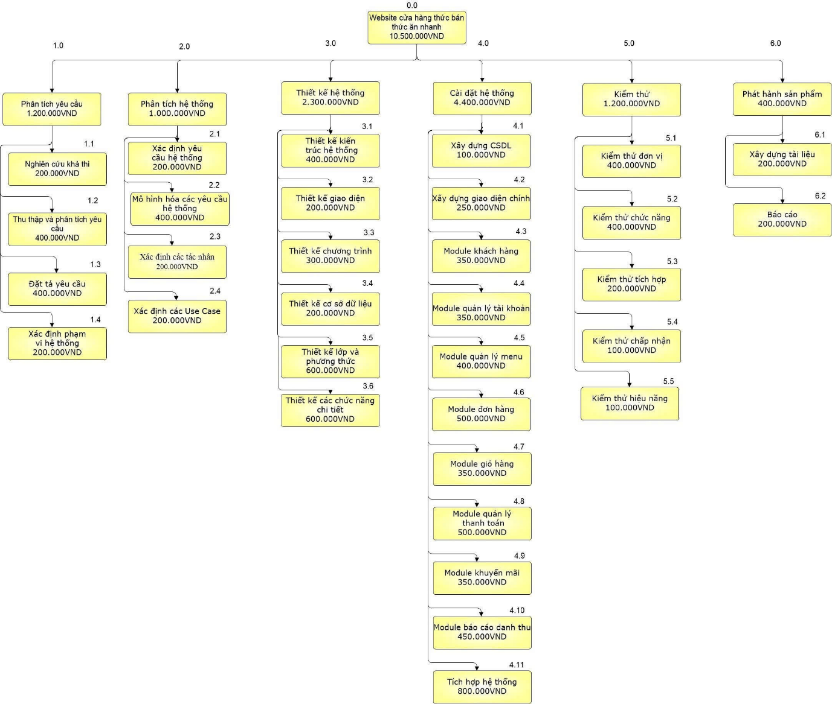

Hình: cây cấu trúc ước lượng chi phí tổng thể của dự án

Như vậy tổng chi phí để hoàn thành đề án là: 10.500.000 VND (mười triệu năm trăm nghìn Việt Nam đồng).

1. **Lập lịch biểu:**

Dựa vào nguồn nhân lực là 4 người của nhóm phát triển là:

* Huỳnh Hữu An
* Huỳnh Thanh Bình
* Bùi Quốc Dinh
* Hồ Hải Đăng

cùng với thời gian dự kiến và phần bổ nguồn lực ở phần 2. Sau đây, chúng tôi tiến hành lập lịch biểu cho dự án bao gồm: công việc, thời gian thực hiện, và nhân lực đảm nhân công việc. Chi tiết như sơ đồ bên dưới:

* Sơ đồ Gantt

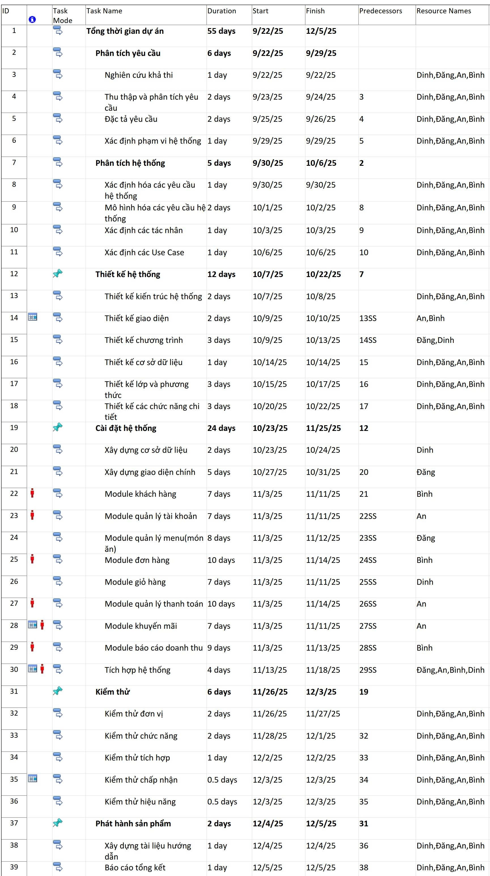

Hình: sơ đồ Gantt phân bổ thời gian và nhân lực 1.

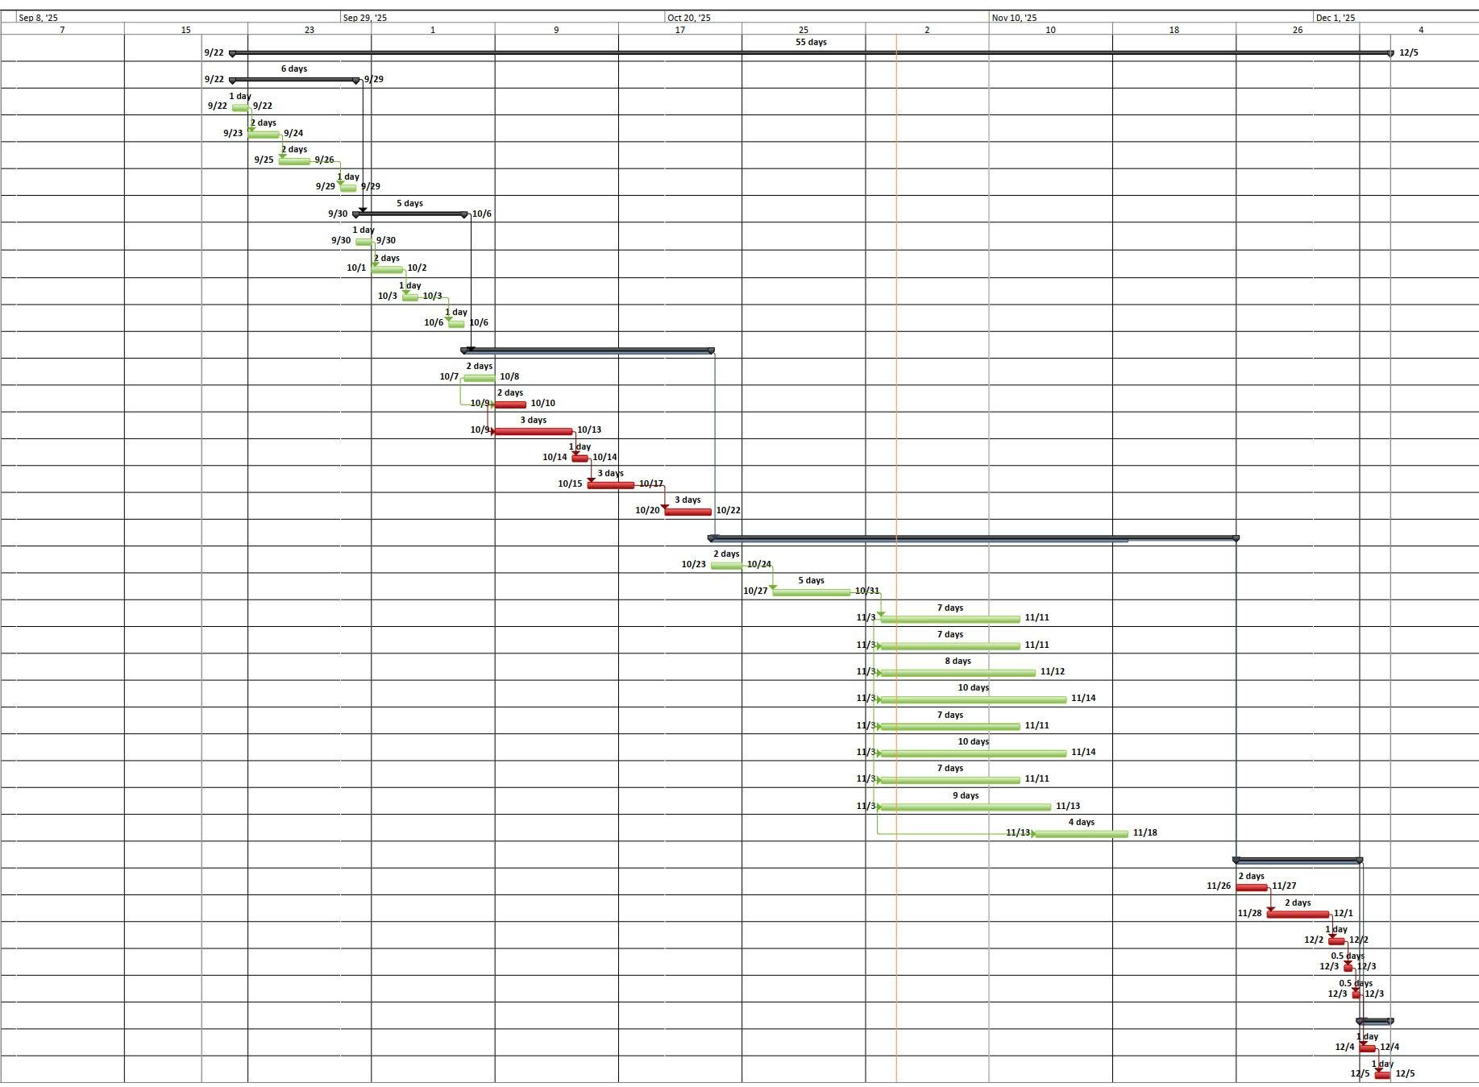

Hình: sơ đồ Gantt phân bổ thời gian và nhân lực 2

Như vậy tổng thời gian để phát triển dự án như đã nói ở phía trên là 55 ngày. Trong đó, ngày bắt đầu là: 22/9/2025 và ngày kết thúc dự án là: 5/12/2025.

1. **Phân bổ tài nguyên**

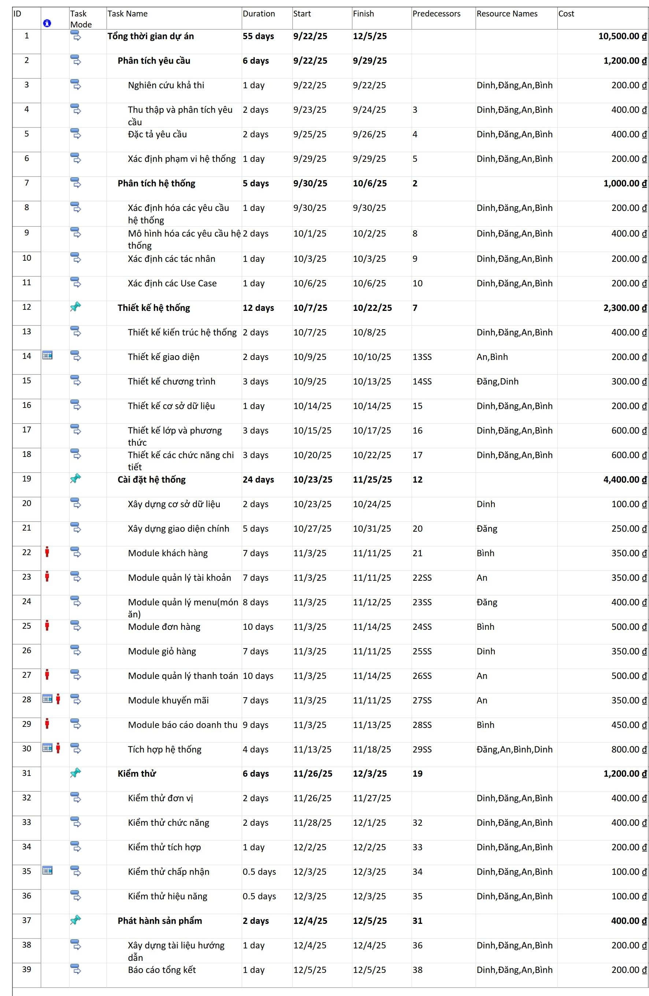

Hình: sơ đồ Gantt phân bổ tài nguyên 1